Министерство науки и высшего образования Российской Федерации

Федеральное государственное автономное образовательное учреждение высшего образования

«ЮЖНЫЙ ФЕДЕРАЛЬНЫЙ УНИВЕРСИТЕТ»

(ФГАОУ ВО «ЮФУ»)

Инженерно-технологическая Академия

Институт компьютерных технологий и информационной безопасности

Кафедра Систем Автоматизированного Проектирования

им. В. М. Курейчика

Выполнил

студент КТбо2-4 _____________ А. А. Воронов

Принял

ст. пр. каф. САПР. _____________ Н. В. Гладкова

Таганрог 2024

ЛАБОРАТОРНАЯ РАБОТА №2

**на тему: «Технологии поиска информации в сети Internet»**

по курсу «Основы информационных технологий, процессов и систем»

Содержание

Введение 4

1 Практическая часть 4

1.1 Задание 1. Ознакомиться с расширенным поиском в Google и Яндекс 4

1.2 Задание 2. Изучение информационных технологий на основе нейросетей 4

1.3 Задание 3. Изучение и обработка данных с помощью информационной системы Wolframalpha 5

ЗаключениЕ 6

Введение

Целью данной лабораторной работы является изучение современных информационных технологий поиска и анализа данных. В условиях быстро развивающегося информационного поля и увеличивающегося объёма доступных данных эффективность работы с информацией становится важной задачей для успешного выполнения исследований и повседневной деятельности. Современные поисковые системы и интеллектуальные технологии предоставляют расширенные возможности для доступа к научной информации, обработке данных и решению различных задач. В данной работе рассматриваются такие популярные инструменты, как расширенный поиск в Google и Яндекс, нейросетевые технологии ChatGPT и Yandex GPT Chat, а также возможности вычислительной платформы Wolfram Alpha.

# Практическая часть

Каждое задание сопровождалось созданием соответствующей карточки в проект Gitlab, созданного в предыдущей лабораторной работе.

## Задание 1. Ознакомиться с расширенным поиском в Google и Яндекс

При помощи расширенного поиска Google сделал запрос про научные статьи про искусственный интеллект за последний месяц (рисунок 1)

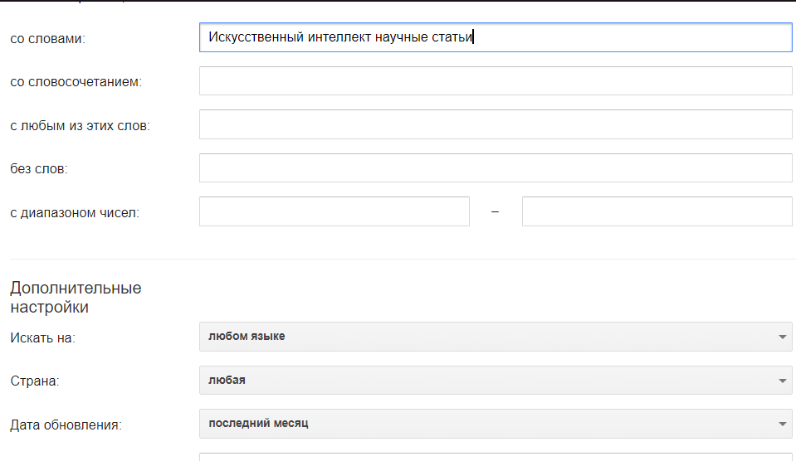

1. — Расширенный поиск Google

## Задание 2. Изучение информационных технологий на основе нейросетей

Для демонстрации зарегистрировался на сайте OpenAI и сделал запрос в ChatGPT 4 (рисунок 2). Это запрос на тему оптимизации рабочего пространства программы Notion.

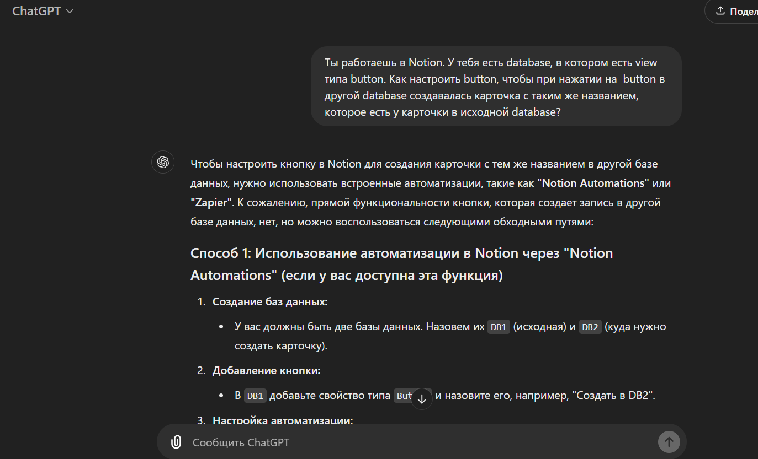

1. — Демонстрация работы поискового сервиса на основе нейросети

## Задание 3. Изучение и обработка данных с помощью информационной системы Wolframalpha

Для демонстрации работы сервиса, я ввел в него запрос на решение математической задачи: «x3+sin(2x^2) +24=4» (рисунок 3).

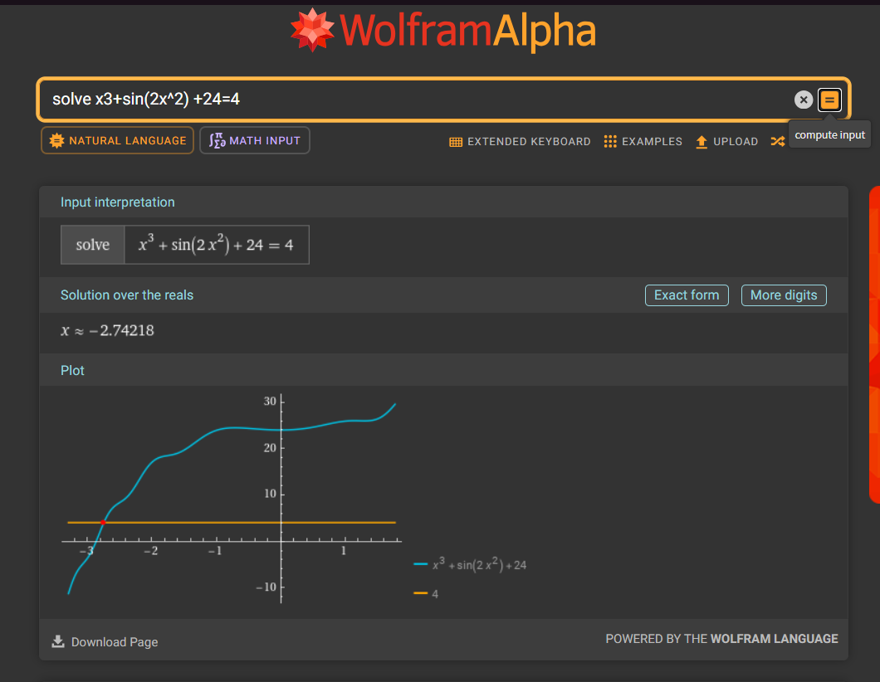

1. — Демонстрация работы сервиса WolframAlpha

ЗаключениЕ

В ходе лабораторной работы были изучены методы расширенного поиска в Google и Яндекс, а также нейросетевые технологии, такие как Yandex GPT Chat и ChatGPT, для поиска и анализа данных. Это позволило освоить способы фильтрации и систематизации информации для научных исследований. Также изучение возможностей Wolfram Alpha продемонстрировало применение вычислительных платформ для автоматизации математических и аналитических задач.